Guayaquil 19 de noviembre de 2021

A: Consejo de redacción de la revista Mendive. Revista de Educación.

Los autores declaramos el aporte de cada uno a la investigación.

José Luis Férez realizó el análisis del problema de estudio, los referentes teóricos y la elaboración de las técnicas aplicadas.
Adriam Camacho Domínguez realizó la tabulación y análisis de los datos y la discusión de los mismos, así como las conclusiones y revisión de las Normas APA.

Todos los autores revisaron la redacción del manuscrito y aprueban la versión finalmente remitida

Autor 1 Autor 2
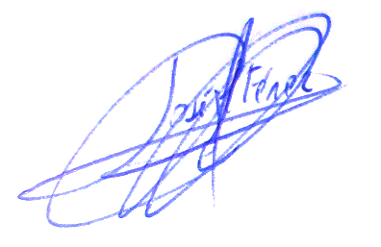
PhD. José Luis Férez Vergara PhD. Adriam Camacho Domínguez

